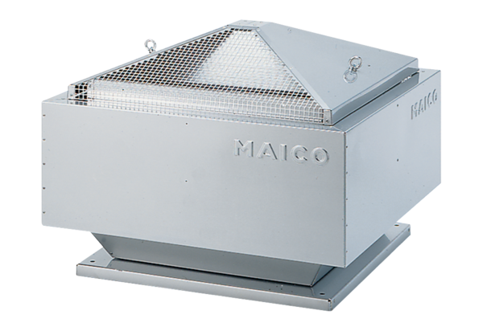Radijalni krovni ventilator ERD 25/4 BJedinica za pakiranje: 1 komAsortiman: C
Broj artikla: 0087.0002Proizvođač: MAICO

